Правила заполнения бланков ответов
государственной (итоговой) аттестации (в новой форме)
выпускников IX классов общеобразовательных учреждений

Процедура проведения в аудитории ППЭ

После того, как все участники экзамена вошли в аудиторию и сели на свои места, организаторы раздают бланки ответов «АВ», «С» и черновики по два листа каждому участнику экзамена.

Ответственный организатор зачитывает «Правила заполнения бланков ответов» для участников экзамена. Участники экзамена должны внимательно прослушать инструкцию и расписаться в именном бланке ответов «АВ».

Ответственный организатор объявляет время начала экзамена, продолжительность и время окончания экзамена, также записывает время начала и окончания экзамена на доске. Только после объявления ответственным организатором начала экзамена участники должны взять вариант КИМ и приступить к выполнению заданий.

Правила заполнения бланков ответов

Заполнять бланк нужно черной гелевой ручкой или темно-синей.

Для заданий типа «А» с выбором ответа. Каждое задание типа «А» отмечено номером, состоящим из буквы «A» и номера. Например, «А15». Под номером задания расположены пять клеточек (номера указаны по краям бланка). После выполнения задания необходимо выбрать номер правильного ответа и поставить крестик в клеточку с номером выбранного варианта ответа.

Если участник экзамена ошибся, то крестик необходимо заштриховать, сделав из крестика «черный квадрат», как показано в образце отмены метки на бланке. После этого поставить крестик в нужную клеточку.

Во избежание ошибок лучше сначала записать номера ответов на черновике.

Примеры проставления и исправления ответов на задания типа «А»:

Образец нанесения метки | 
Образец отмены нанесенной метки | 
Образец восстановления нанесенной метки | 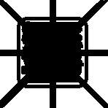

№ п\п | Ответ | Описание ответа | № п\п | Ответ | Описание ответа
Пример 1 | 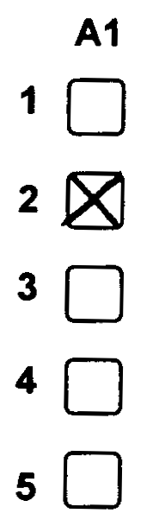 | Выбран вариант ответа №2. | Пример 3 | 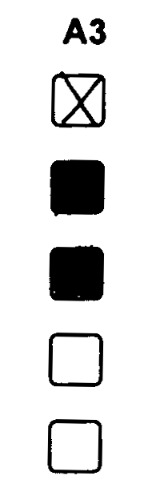 | Варианты ответов №2 и №3 отменены, выбран вариант ответа №1
Пример 2 | 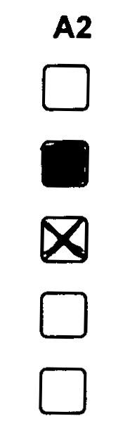 | Вариант ответа №2 отменен, выбран вариант ответа №3 | Пример 4 | 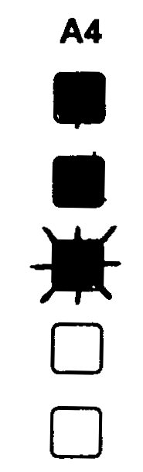 | Варианты ответов №1 и №2 отменены, восстановлен вариант ответа №3.

Для заданий типа «В» с ответами в краткой форме. На бланке ответов каждое задание отмечено номером, например, В4. Справа от номера задания участник экзамена записывает ответ. Каждый символ обязательно записывается в отдельном окошке. Разрешается писать только печатными буквами.

Исправления в ответах крайне нежелательны.

Если нужно исправить один символ, то новый записывается поверх старого в том же окошке, но более жирно.

Если вместо слова нужно написать другое, то старое слово аккуратно зачеркивается двумя чертами, справа от него вписывается новое, один символ в одном окошке (если окошек не хватает, нужно написать новое слово поверх старого, но более жирно).

При написании ответов на вопросы типа «В» необходимо писать символы в строгом соответствии с их образцом:

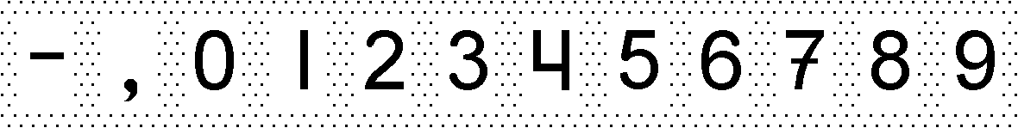

Примеры написания и исправления ответов на задания типа «В»:

Пример ответа на вопрос типа «В» | Пояснения
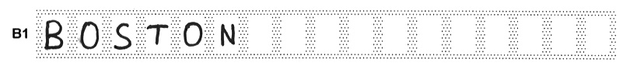 | примеры написания ответов без внесения исправлений;
 | примеры исправления ответа, в случае, если для нового ответа есть свободные клеточки;
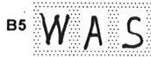 | пример исправления ответа в случае, когда для нового ответа не хватает свободных клеточек: ответ «параллелепипед» исправлен на ответ «сфера»;

При формировании и записи ответов в бланки на задания типа «В» необходимо внимательно прочитать правила, предъявляемые к ответам в КИМ. Форма ответа на задания типа «В» должна строго соответствовать правилам, определенным в КИМ.

Для записи ответов на задания типа «C» выдается именной бланк (именные бланки) ответов «С». Писать нужно понятно. Почерк должен быть аккуратным и разборчивым. Если не хватило места на выданном бланке (выданных бланках) ответов «С», то необходимо обратиться к организатору в аудитории, который выдаст участнику экзамена дополнительный бланк ответов «С».

ЗАПРЕЩАЕТСЯ писать на оборотной стороне бланка ответов «С». Оборотная сторона бланков ответов не обрабатывается и не проверяется!

При заполнении бланка ответов «C» нельзя выходить за прямоугольную рамку, нужно отступать от рамки 2-3 миллиметра.

Основные правила экзамена

- Если при заполнении бланков ответов у участника экзамена возникнет какое-либо сомнение, то ему необходимо поднять руку, и к нему подойдет организатор, который скажет, как поступить.
- Организаторы не отвечают на вопросы, связанные с содержанием КИМ.
- Во время экзамена на столе перед участником экзамена должен лежать его документ, удостоверяющий личность.
- Во время проведения экзамена участникам запрещается:

- Брать варианты КИМ с края стола до объявления начала экзамена.
- Пользоваться мобильными телефонами, а также любыми другими техническими средствами и материалами, кроме непрограммируемого калькулятора на физике и химии и линейки без записанных формул – на географии.
- Умышленно портить бланки.
- Переговариваться.
- Вставать с места без разрешения организатора.
- Обмениваться вариантами КИМ и бланками ответов.
- Вставать с места после окончания выполнения заданий (без разрешения организатора).
- Оставлять себе (не сдавать организатору) бланки ответов, черновики, варианты КИМ.

При нарушении данных требований и отказе в их выполнении участник должен быть удален с экзамена. При этом участник экзамена должен сдать бланки ответов, черновики, вариант КИМ.

Сбор материалов экзамена

Организаторы подходят по порядку к каждому участнику экзамена и собирают все материалы.

Участник расписывается в ведомости сдачи именных бланков.

Участники экзамена выходят из аудитории ППЭ только по указанию ответственного организатора.

ВНИМАНИЕ!!!

В поле «Номер Варианта» на именных бланках ответов «АВ» и «С» организатор аудитории должен вписать номер варианта КИМ, фактически выданного участнику.

ВСЕ ИМЕННЫЕ БЛАНКИ ВЕРНУТЬ В ПЕРВИЧНЫЙФ ПУНКТ ОБРАБОТКИ ИНФОРМАЦИИ (ППОИ) НА ОБРАБОТКУ.

ДАЖЕ ЕСЛИ УЧАСТНИК НЕ ПРИСТУПАЛ К НАПИСАНИЮ ЧАСТИ «С».

По возникающим вопросам обращаться в ППОИ ВАШЕГО РАЙОНА.

Обращаем Ваше внимание, что круглосуточно работает форум ЦОКО (http://coko.tomsk.ru), и если Ваш вопрос может представлять интерес для нескольких образовательных учреждений, задайте его на ФОРУМЕ.

